Конспект НОД по ФЭМП в подготовительной группе.
Тема: «Путешествие к Деду Морозу».
Цель: Формировать элементарные математические представления.
Задачи:
1.Познакомить детей с компасом, упражнять в нахождении местоположения относительно себя. Формировать представления детей о различных преобразованиях. Продолжать формировать представление о числе, как о точке числовой прямой (представление об отрицательных числах). Закрепить навыки счета («соседи» числа, понимание и правильное употребление понятий «больше», «меньше», решение неравенств на числовой прямой); навыки измерения температуры и начальные чертежные навыки (ориентировка на листе бумаги в клетку).
2. Развивать наглядно-образное и логическое мышление, произвольное внимание, память, речь, интерес к путешествиям.
3. Воспитывать навыки учебной деятельности (самоконтроль, самооценка выполненной работы, умение взаимодействовать друг с другом).

Материалы и оборудования: «волшебный сундучок»; мяч, наружный термометр, компасы на каждого ребенка, посылка с адресом, счетные линейки, карандаши, бумага в клетку, карточки с заданиями, кроссворд, описание маршрута.

Ход непосредственно-образовательной деятельности:
Дети получают посылку читают от кого и кому она предназначена. Выясняют, что посылку отправил Дед Мороз из Лапландии.
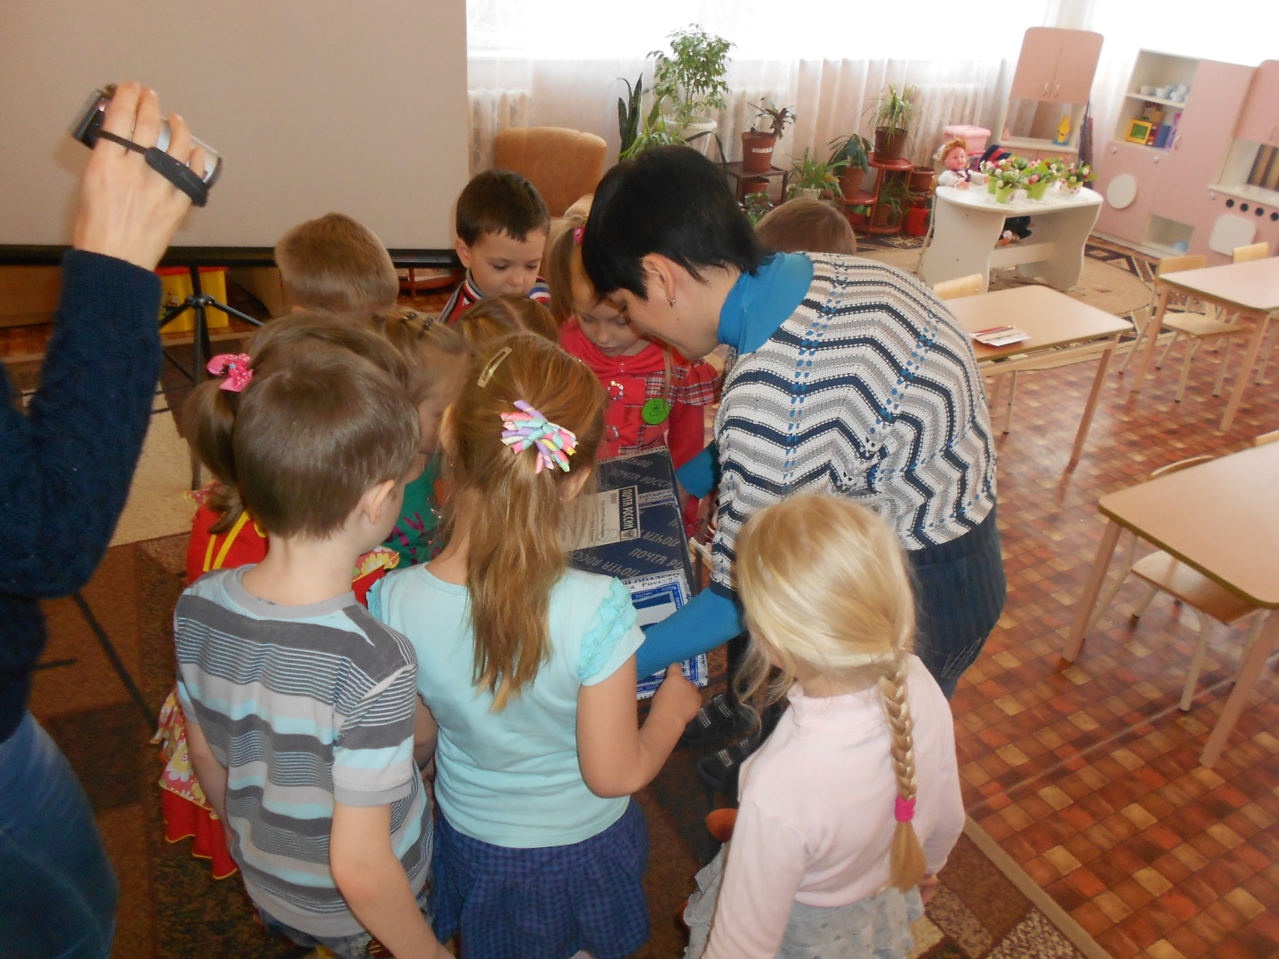

Дети высказывают свои предположения по поводу того, что может быть в посылке. Затем открывают посылку.
-Ой, что это? (сундучок). А сундучок-то заперт! Как нам его открыть?
(Поднимают сундучок под ним письмо).

«Дорогие мальчики и девочки! Часто вспоминаю наш необыкновенный новогодний праздник. Очень скучаю по вашему смеху, песням, танцам. Приглашаю вас ко мне в гости в мою страну Лапландию. В сундучке находится то, что пригодится в путешествии. Открыть замок вам поможет ваше умение считать. Ваш дед Мороз».

-Примем приглашение Деда Мороза? Тогда становитесь в круг, поиграем в игру «Назови соседей числа» и покажем свои знания.
«1,2,3,4.5, расколдуй волшебный мяч»
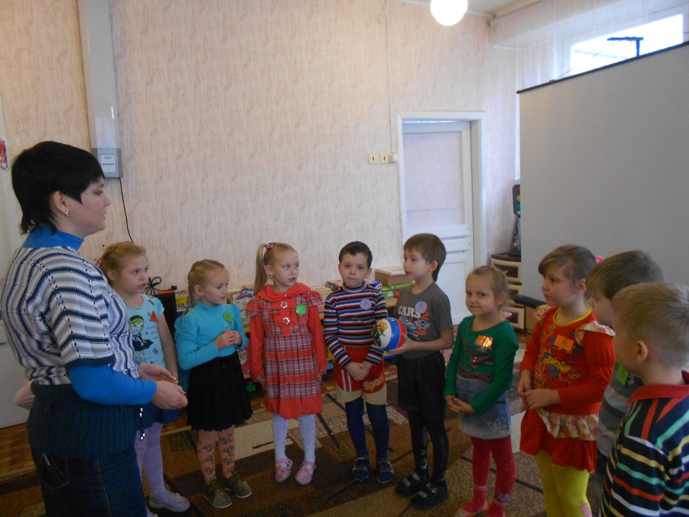

-Молодцы, все хорошо считали. Посмотрим, открылся ли замок Деда Мороза. Открылся! Вот оказывается, как важны путешественникам умения считать.

Дети открывают сундучок, в нем наружный уличный термометр.
-Что это? (термометр). В каких случаях люди пользуются термометрами? (измеряют температуру тела, когда болеют; т-ру воздуха на улице, т-ру воды в аквариуме). Как вы думаете, зачем Дед Мороз прислал нам этот термометр? (предложения детей).
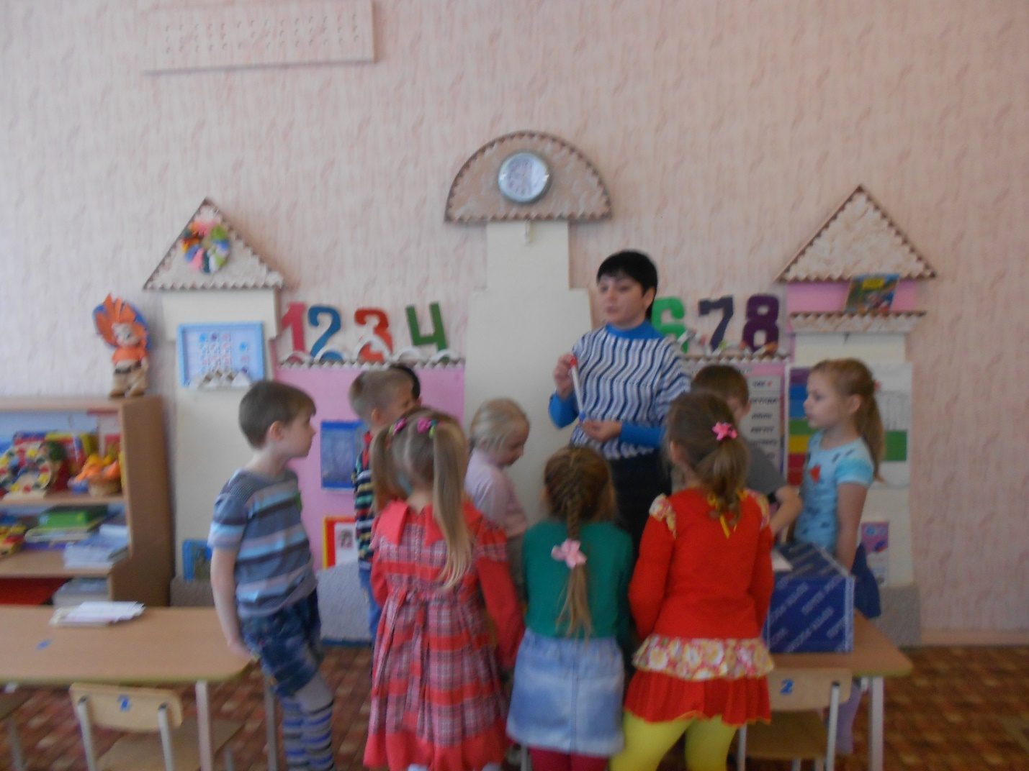

-Чтобы в дальнейшем пути быстро определять температуру воздуха, предлагаю поупражняться в работе с термометром. Что нам для этого потребуется? (модель термометра-счетная линейка). Дети садятся за столы, где заранее приготовлены к занятию счетные линейки, карандаши, карточки с заданиями).
-В дальнейшем пути всегда поможет верный друг, поэтому задание мы будем выполнять парами. Один путешественник будет вычислять по счетной линейке, а второй- будет записывать результаты н карточку, напротив букв, обозначающих части суток. Как вы думаете, что обозначают буквы У, Д, В, Н? Задание понятно? Утренняя температура показана на ваших карточках. Отметьте эту температуру на ваших термометрах. Взошло солнышко, пригрело землю, и температура воздуха повысилась на 4 градуса. Не забудьте полученный результат записать на карточке. К вечеру солнышку спряталось за тучу, подул ветерок, и температура понизилась на 5 градусов. Запишите на карточке, какая температура будет вечером. Ночью ветер усилился, мороз стал крепчать, и стало холоднее еще на 3 градуса. Какая температура будет ночью? (По окончании работы прошу сообщить, какая будет температура по их прогнозам ночью).
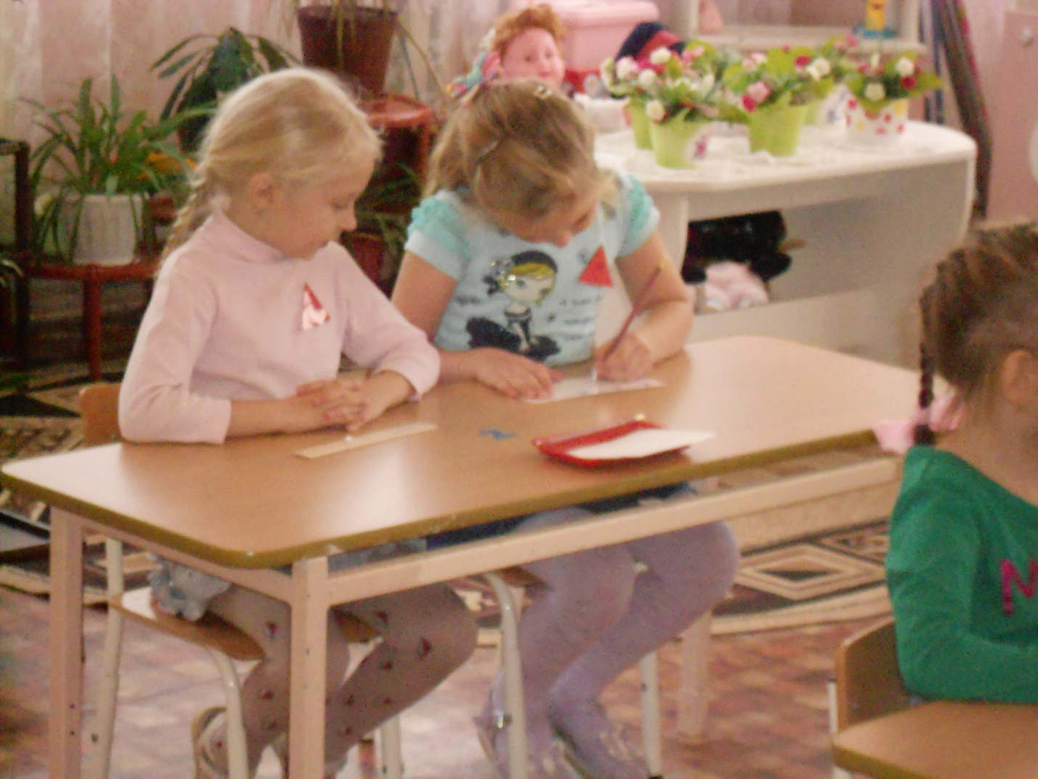

-Что же еще прислал Дед Мороз для путешествия?(Достали записку)

«Стар я стал, плохо вижу и карту, по которой вы сможете добраться, начертить не могу. Поэтому посылаю описание этого пути».
Дети проходят за столы и с помощью графического диктанта «составляют карту».

-Найдите левый нижний угол на листе бумаги и поставьте точку. Это будет ваш отправной пункт. Как можно обозначить эту точку?(по названию города). В своем письме Дед Мороз пишет, что сначала нам нужно добраться до города Ростова, отсчитайте вправо 3 клетки. На чем будем добираться до Ростова? Следующая точка пути город Москва. Отсчитайте вверх 10 клеток. На чем будем добираться до Москвы? Что вы знаете о Москве? Обозначьте и эту точку. Дальше путь наш будет лежать в город Санкт-Петербург. Чтобы найти эту точку, отсчитайте вправо 4 клетки и обозначьте ее. От Москвы до Санкт-Петербурга легче всего добраться на скоростной электричке под название «Стрела». Отсчитайте вверх 5 клеток. Это будет город Мурманск. А от Мурманска путь наш будет лежать по земле, покрытой бескрайними снегами, до Лапландии. На чем сможем добраться?

-Отложите карандаши и на минуту представьте себе, что мы олени.
Психомышечная гимнастика «Олени»
-А теперь вернемся к карте. Чтобы обозначить на карте Лапландию, месторасположение ледяного терема Деда Мороза, надо от точки М отсчитать вправо 2 клетки. Это и будет конечный пункт нашего пути. Вот какой длинный путь надо проехать, пролететь, прокатится на санях, чтобы добраться до страны Деда Мороза. И в этом нам поможет карта.

-Давайте посмотрим, что еще приготовил Дед Мороз для нашего будущего путешествия. (кроссворд)

«Разгадайте кроссворд, начиная с наибольшего числа»
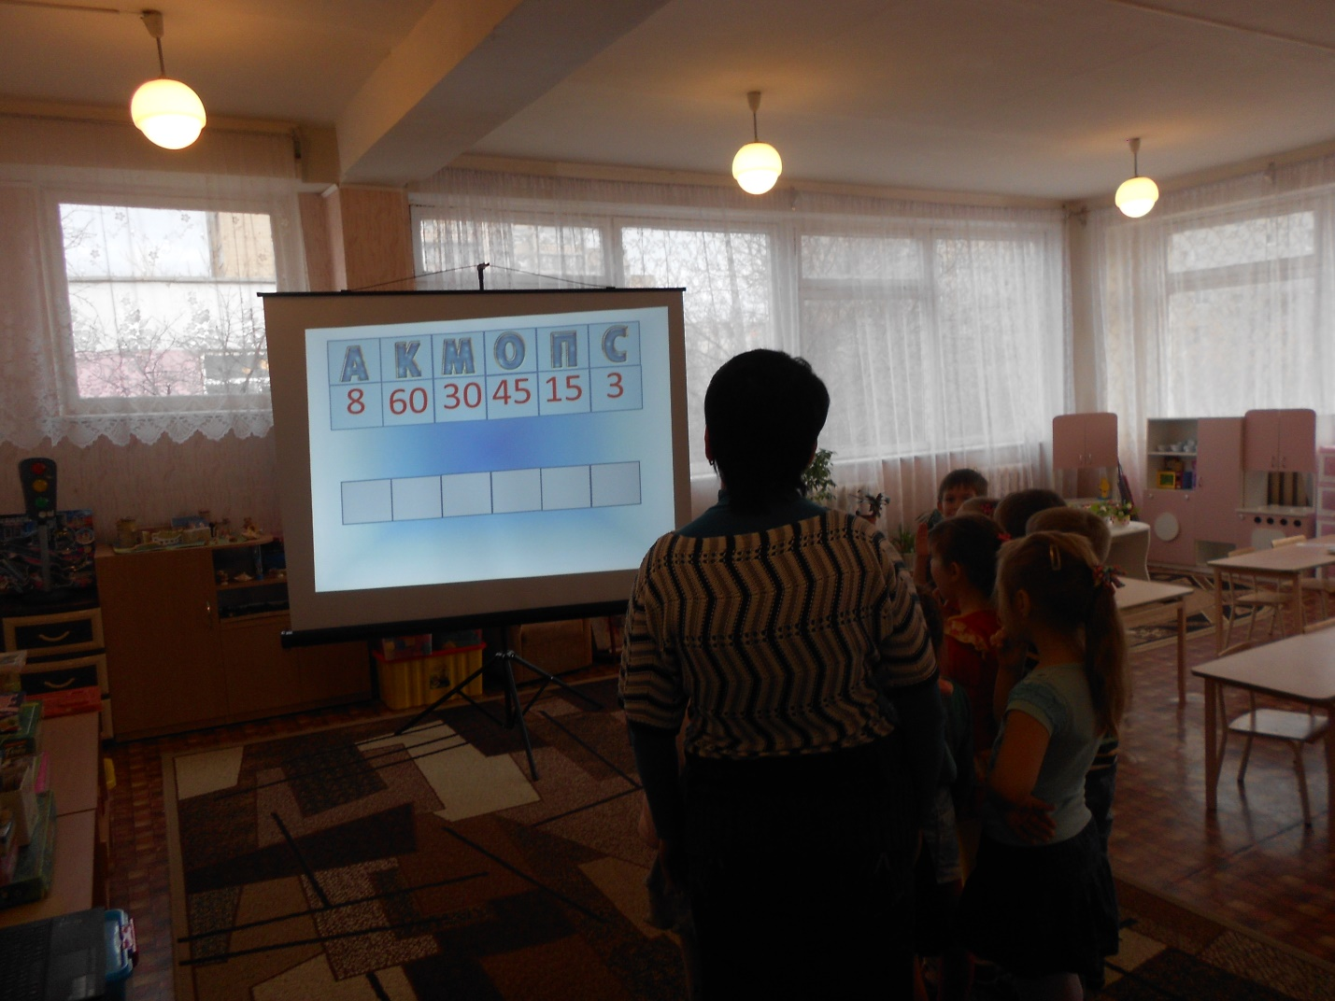

- Что такое компас? Для чего он нужен путешественникам? Людям каких профессий нужен еще компас? (достаем каждому ребенку по компасу, рассматриваем их). На что похож компас? Что общего между часами и компасом? Какие буквы есть на компасе? Что они могут обозначать? (предположения детей). На самом деле эти буквы обозначают С-север, Ю-юг, В-восток, З-запад. У компаса есть одна стрелка, острый конец которой всегда указывает на север, а противоположный на юг. Тогда справа будет восток, а слева запад.
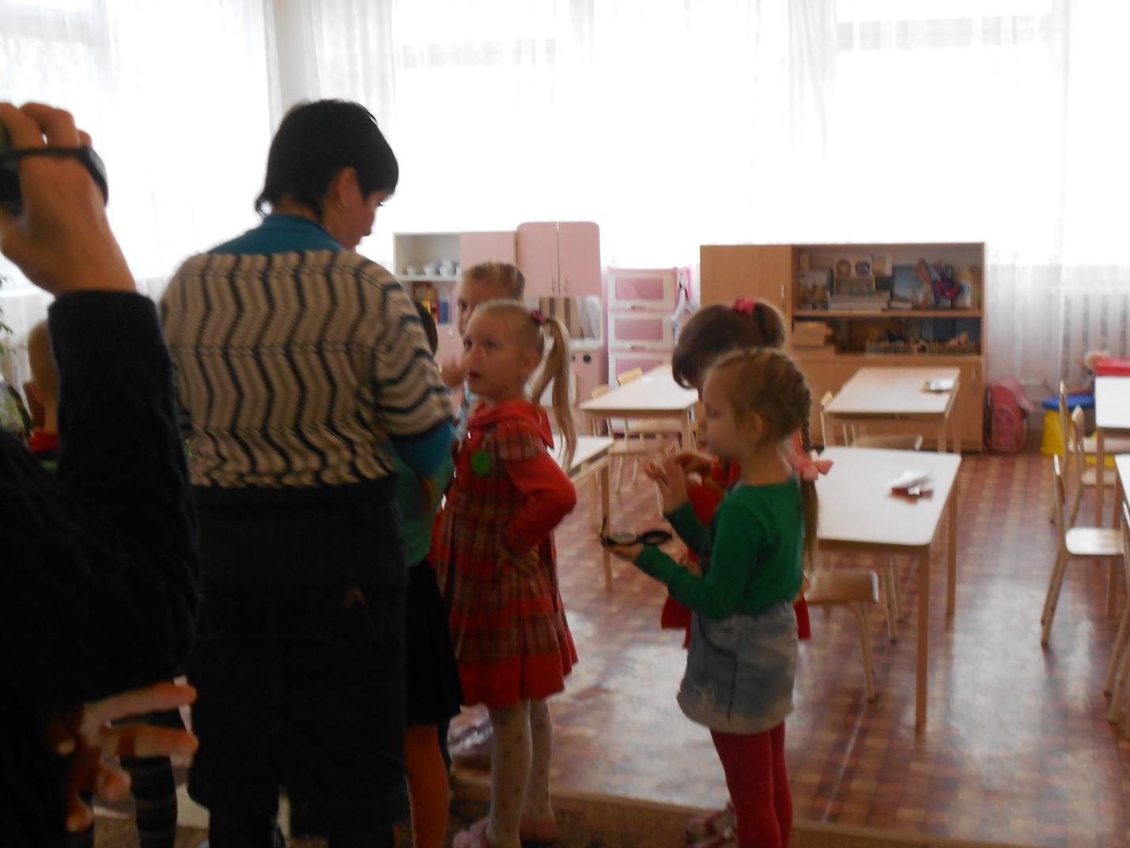

Давайте узнаем, все ли компасы исправны и готовы к путешествию. Положите компас на ладонь и встаньте лицом туда, куда указывает острый конец стрелки. Куда он указывает? Что будет сзади? Где будет восток, а где запад?
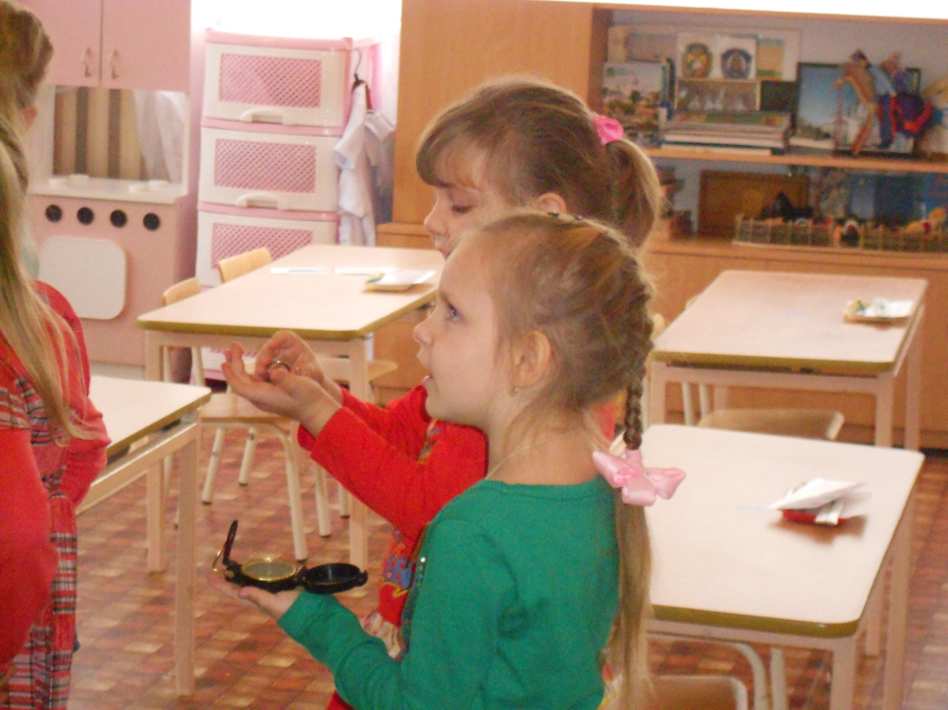

Ну что же, все компасы исправны. Спасибо Деду Морозу зато, что помог познакомиться с компасом, прислал такую чудесную посылку. Что же необходимое для путешествия мы нашли в этой посылке? Для чего нужен каждый из предметов? Помимо всего, путешественники должны быть крепкими и здоровыми. А в этом нам поможет….(физкультура и спорт).

Дети отправляются на физкультурное занятие.

